МАОУ «Средняя общеобразовательная школа №49»

Номинация: История.
Тема: Фронтовые бригады артистов
Бурятии

Выполнила: Малаканова Кристина
Руководитель: Будникова Анна Ивановна,
учитель

г. Улан-Удэ
2025 г
Это трудное время, встречи
с людьми героическими, мужественными, для нас актеров были школой жизни и сценического мастерства

Н. К. Петрова,
народная артистка России

Оглавление:
Введение
Основная часть.
1. Музыкально-драматический театр в годы войны.
2. Состав фронтовой концертной бригады.
3. Воспоминания участников бригады.
Заключение
Список литературы
Приложение

Введение.
2025 год – год празднования 80-летия победы нашего народа в Великой Отечественной войне. Победа добывалась ценой огромных усилий всего советского народа на фронте и в тылу, людей разных национальностей, профессий. Каждый старался внести свой вклад в разгром врага. Нелепо даже напоминать о том, насколько актуальна и незабываема тема войны для русского народа. И у меня возникло множество вопросов: «А были ли в Бурятии фронтовые бригады? Кто входил в их состав? Какую пользу они приносили людям?»
Целью моей работы является сбор и сохранение информации о фронтовых бригадах артистов Бурятии.
Для достижения цели были поставлены следующие задачи:
1.Проанализировать воспоминания артистов Бурятии о выступлениях на фронте, как исторического источника.
2.Найти в различных источниках информацию о творчестве фронтовых бригад во время ВОВ.
3.Выяснить у жителей нашего города, знают ли они артистов сороковых годов , которые выезжали в самые горячие фронтовые точки.
Методы:
1.Изучение библиографической литературы;
2.Анкетирование;
3.Анализ источников и фотодокументов;
4.Социологический опрос.

Гипотеза: Предположим, что артисты театра внесли свой вклад в Победу.
Основная часть. 1. Музыкально-драматический театр в годы войны.
Грандиозным успехом завершилась 30 октября 1940 года первая декада бурятского искусства в Москве. Она показала, каких огромных высот в художественном творчестве достиг бурятский народ. Профессиональное музыкальное искусство выдержало серьёзный творческий экзамен и было полно больших и интересных замыслов. Труд коллектива был высоко оценён: музыкально-драматический театр был награждён орденом Ленина, большая группа работников искусства Бурятии отмечена правительственными наградами. А дети, которые приняли участие в спектаклях и концертах декады, по словам К. Т. Семянниковой награждены путёвками в Артек. Как ждали они лета!
Но…грянула война. В один миг рухнули мечты, изменились планы.
В тот военный период музыкально-драматический театр соединял в себе как бы две самостоятельные группы: драматическую и оперно - балетную.
Когда началась война, большая часть мужского состава была мобилизована в армию, театр продолжал упорно трудиться, работать и ставить новые спектакли. Первое военное лето 1941 года коллектив театра работал в колхозах республики, помогая труженикам села в сеноуборке и хлебоуборке. И только осенью, в конце сентября, театр приступил к своей прямой обязанности - показывать и готовить новые спектакли, с которыми концертные бригады выезжали на гастроли по районам республики. Несмотря на военные трудности, неполный состав, театр продолжает свою работу: в 1942-43 года идет работа над восстановлением спектаклей «Баир» и «Энхэ-Булат батор». В 1943 году театр показал свой первый балет «Бахчисарайский фонтан» Б. Асафьева, где ведущие партии исполняли Мария Шалтыкова, Цыден-Еши Бадмаев, Агния Жигжитова, Федор Иванов, Иван Бадмажапов. Следующим спектаклем из классического репертуара была постановка балета «Тщетная предосторожность». Этот спектакль продемонстрировал профессиональный рост балетной труппы.
В военные годы деятельность театра не ограничивалась подготовкой и показам новых спектаклей. Коллектив театра вел военно-шефскую работу, подготовив несколько одноактных пьес о Гражданских и Отечественных войнах, концертную программу, выезжал не только к труженикам села, но и в госпитали и части Забайкальского военного округа.
Зимой 1943 года большая группа артистов вместе с оркестром выехала на Дальний восток и в течение трех месяцев обслуживала воинские части, начиная с Забайкалья до Дальневосточного округа, включая Тихоокеанский флот. Концертная программа была необычайно богата. Здесь были отрывки из опер, арий, песен, классических сольных номеров и народных танцев. В Домах офицеров всегда очень ждали артистов и готовились к встрече.
Осенью 1944 года по приглашению премьер министра Монгольской Народной республики маршала Чойбалсана театр выехал в полном составе на гастроли в Улан-Батор со спектаклями «Энхэ-Булат батор», «Баир», «Снайпер» и балетом «Бахчисарайский фонтан». Гастроли прошли с громадным успехом.
2. Состав фронтовой концертной бригады.
После возвращения из Монгольской Народной республики театр отправляет группу артистов во главе с Гомбо Цыдынжаповым на Белорусский фронт для обслуживания частей Советской армии. В состав группы входили Н. Петрова, Т. Гергесова, Б. Балдаков, В. Лыгденова, Ц. Бадмаев, М. Шалтыкова и др. выступление бурятских артистов (они дали около ста концертов) всегда принимались на фронте очень тепло и были отмечены искренней благодарностью русских бойцов и офицеров Советской армии.
28 марта 1945 года труппа музыкально-драматического театра вновь выехала на гастроли по Дальнему востоку с балетными спектаклями «Бахчисарайский фонтан» и «тщетная предосторожность», которые проходили с огромным успехом.
Артисты музыкально-драматического Бурят-Монгольского театра, работая, в тылу и в труднейших условиях создавали спектакли, участвуя в поездках с концертами и спектаклями по Забайкальскому, Дальневосточному, Тихоокеанскому и Белорусскому фронтам, создавали и чувствовали, какую большую работу они делают, какую лепту они вносят в Победу над врагом.
Постановлением Президиума Верховного совета Бурят-Монгольской АССР (артисты театра) награждается почетной грамотой участники фронтовой концертной бригады:
Г. Ц. Цыдынжапов – руководитель бригады.
Н. К. Петрова – засл. артистка Б-М АССР.
Т. Е. Гергесова – засл. артистка Б-М АССР.
Б. М. Балдаков – засл. артист Б-М АССР.
В. Д. Лыгденова – артистка театра.
М. С. Шалтыкова – артистка театра.
И. С. Дворников – баянист.
Ц. Е. Бадмаев – артист театра.
Было дано 1184 бесплатных концерта артистами театров и филармоний, перечислено в фонд обороны и на строительство танков и самолетов 63 716 рублей.
3. Воспоминания участников бригады.
Вот отрывки из воспоминаний участницы бригады Татьяны Ефремовы Гергесовой о поездках на передовые позиции Первого Белорусского фронта:
«Поехали мы на фронт в товарных вагонах. Народу было так много, что ехали стоя. Подъезжая к линии фронта, мы увидели все ужасы войны: дотла сгоревшие дома, подбитую технику, множество трупов, оставшееся без крова мирной население! Нас встретил командующий Первым Белорусским фронтом прославленный полководец, Маршал Советского Союза К. К. Рокоссовский, который принял нас как родных земляков, очень тепло и сердечно, т.к. до войны служил у нас в Бурят-Монголии. Выдали нам солдатское обмундирование, солдатский поек и жили мы в походных условиях военного времени, как солдаты, в землянках. Концерты шли в 2-3 км от передовых позиций линии фронта. Кузов грузовой машины был нашей сценой. Поблизости рвались снаряды, свистели пули. По тревоге уходили с концерта в бой и приходили с задания бойцы. Концерт открывала Т. Е. Гергесова стихотворением бурятского поэта Цыдена Галсанова «Сталин баатор». Также она исполняла народные танцы. Певцы Н. Петрова, В. Лыгденова и Ц. Балдаков пели бурятско-монгольские, русские, украинские и фронтовые песни. М. Шалтыкова и Ц. Бадмаев танцевали классические дуэты. Вел концерт Г. Цыдынжапов. Каждая песня и танец восторженно воспринимались бойцами и вызывали бурную овацию, особенно у наших земляков, которые подходили после концертов, благодарили артистов, расспрашивали о родных краях. Высокую оценку фронтовой бригаде артистов дал сам командующий фронтом, Маршал К. К. Рокоссовский, а также солдаты и командиры различных воинских частей».
А вот воспоминания еще одного участника фронтовой бригады, прославленного танцовщика Цыдена Бадмаева, которому в то время было 19 лет. «Зимой 1943 года мы четыре месяца провели в действующей армии на Белорусском фронте. Днем концерт за концертом, ночью спали прямо на полу, в избе не раздеваясь, не разуваясь. Питались вместе с солдатами из полевой кухни. Истерзана, изранена непокоренная Белоруссия, велики потери, но видя перед собой овеянные порохом лица защитников родины, мы вкладывали всю душу в свои выступления. И именно там, на войне. Мы осознали в полной мере высокое предназначение искусства».
4. Социологический опрос.
Я провела опрос 20 учеников 9 класса школы №49 (приложение 1 ). В результате опроса выяснилось, что большинство (70%) ребят не знают о деятельности фронтовых бригад. 30% детей знают какой вклад внесли фронтовые бригады, кто входил в состав и один ученик знает о деятельности Т. Е. Гергесовой. Также я провела опрос среди людей, живущих в доме (ул. Куйбышева, 28), где жила Гергесова Т. Е. (приложение 2). Из 5 человек, которых мне удалось опросить только два жильца не знали, кто такая Гергесова Т.Е. и что она жила в этом же доме(приложение 3).
Заключение: Моя гипотеза полностью подтвердилась: фронтовая бригада внесла большой вклад в Победу. Артисты музыкально-драматического Бурят-Монгольского театра, работая в тылу и в труднейших условиях создавая спектакли, участвуя в поездках с концертами и спектаклями по Забайкальскому, Дальневосточному, Тихоокеанскому и Белорусскому фронтам, сознавали и чувствовали, какую большую работу они делают, какую особую лепту они вносят своим трудом в большое, правое дело - ПОБЕДУ в Великой Отечественной войне.

Список литературы:
1. Культура Бурятии в годы Великой Отечественной войны // Культурное строительство в Бурятской АССР 1917-1981. – С.214-245.
2. Найдаков В. Предисловие к книге Т.Е. Гергесовой. «Бурятские народные танцы», Улан-Удэ, 1974 г.
3. Найдакова В.Ц. Муза помогала ковать победу // В тылу ковалась победа. – Улан- Удэ,1985. – С.131-142.
4. Николаев П. Н.[Фронтовые бригады бурятских артистов] // Николаев П. Н. Монолог перед занавесом: записки актера. – Улан-Удэ,1984. – С.60-75.
5. Ходорковская Л. Театр в годы Великой Отечественной войны // Ходорковская Л. Бурят - Монгольский театр: очерк истории. – М,1954. – С.149-178.

Приложение 1.
Опросник:
1. Что вы знаете о Фронтовых бригадах артистов Бурятии?
2. Знаете ли вы, кто входил в состав фронтовой бригады?
3. Какой вклад внесли Фронтовые бригады в Победу?
3. Кто такая Гергесова Татьяна Ефремовна?

Приложение 4
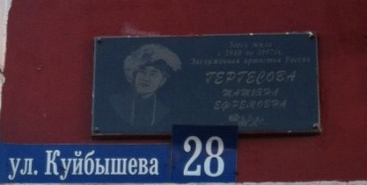
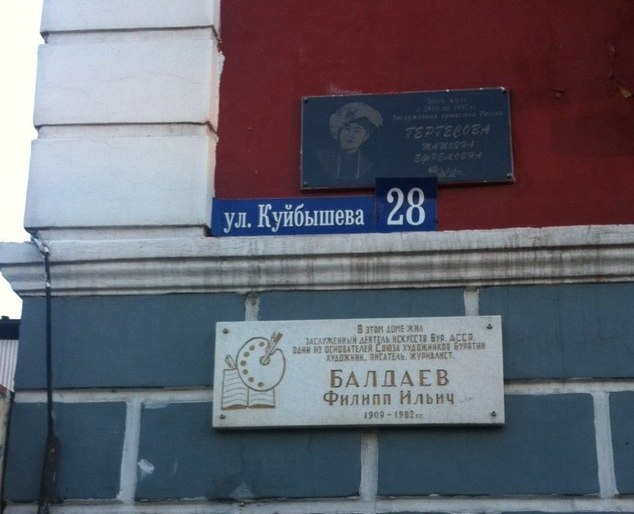

Приложение 3


